Электричество – друг или враг?

Электрическая энергия – наш верный помощник. Это свет в твоем доме. Благодаря электричеству работают телевизор и компьютер, холодильник и стиральная машина. Электропоезда доставляют пассажиров и грузы на большие расстояния. Электричество приводит в движение приборы и станки на заводах.

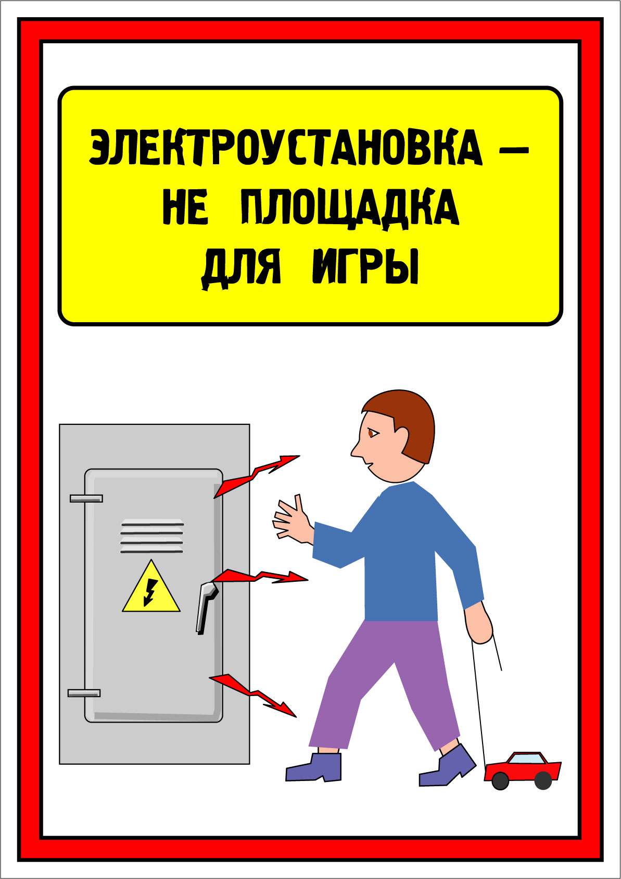

Но знай, что электричество может быть опасным – если не соблюдать простые правила обращения с ним.

Когда опасно электричество?

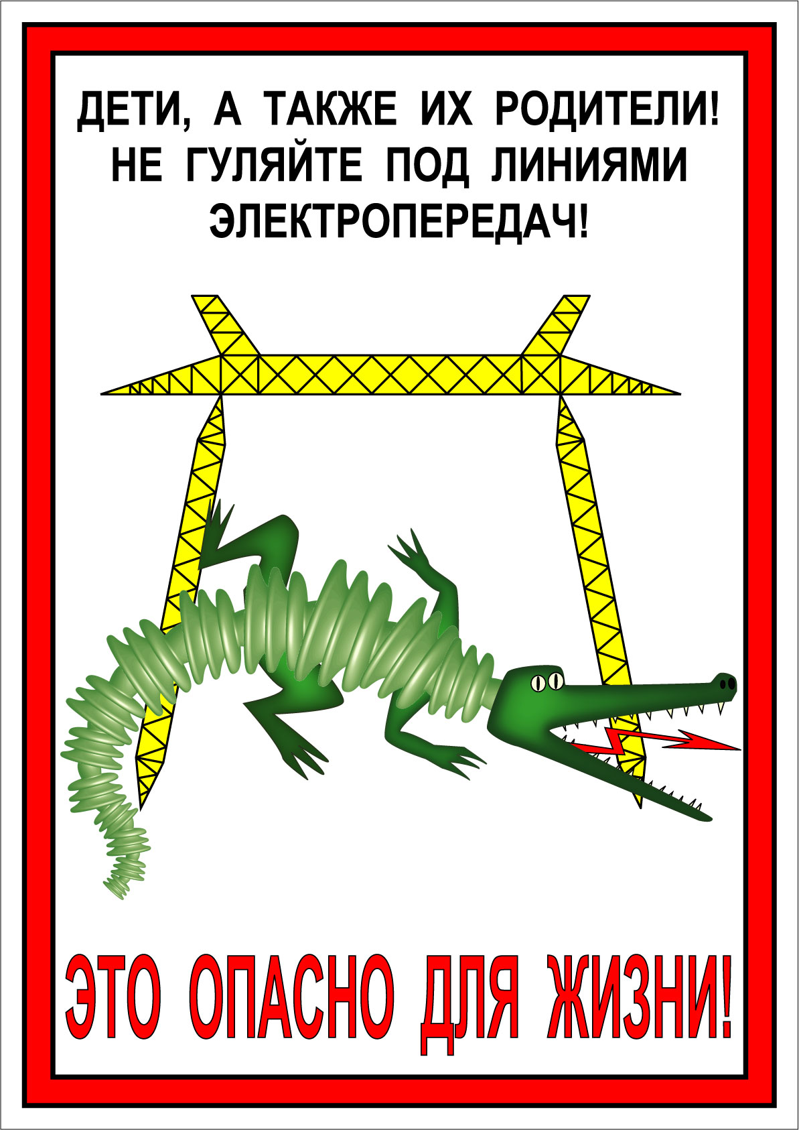

10 «НЕ» в быту и на улице

НЕ тяни вилку из розетки за провод

НЕ беритесь за провода электрических приборов мокрыми руками

НЕ пользуйся неисправными электроприборами

НЕ прикасайся к провисшим, оборванным и лежащим на земле проводам

НЕ лезь и даже не подходи к трансформаторной будке

НЕ бросай ничего на провода и в электроустановки

НЕ подходи к дереву, если заметил на нем оборванный провод

НЕ влезай на опоры

НЕ играй под воздушными линиями электропередач

НЕ лазь на крыши домов и строений, рядом с которыми проходят электрические провода

